中国海洋大学全日制本科课程期中考试试卷
学号: 姓名: 专业年级: 授课教师： 考场教室号: 座号:
----------------装---------------- -------------订--- ------------------------线------------------------
2017 年 春 季学期 考试科目： 高等数学Ⅱ-2 学院： 数学科学学院
试卷类型： 卷 命题人: 高等数学命题组 审核人：
考试说明：本课程为闭卷考试，共 2 页，满分为100分，可携带考场规定的必需用品。
题号 | 一 | 二 | 三 | 四 | 总分
得分
- 填空题(每题 3 分，共 21分)
1． 极限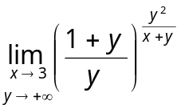=______．
2． 交换积分次序：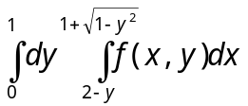 =___________________________．
3． 函数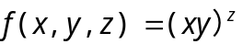在点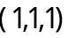处的梯度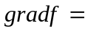____________．
4． 设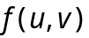有连续偏导数，方程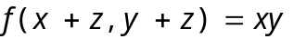确定隐函数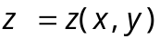,
则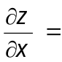_____________．
5． 函数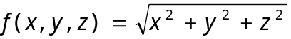在点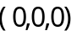处沿轴正向方向的方向导数
为_________．
6. 曲线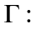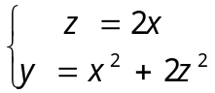 在点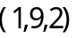处的切线方程为_______________．
7． 曲面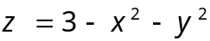上与平面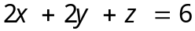平行的切平面方程
为___________________________．
二、选择题（每题 3 分，共 12 分)
1. 已知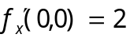，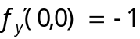，则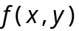在点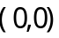处（ ）．
A．连续； B．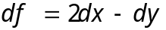；
C．沿轴反向的方向导数为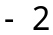； D．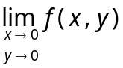存在．
2． 极限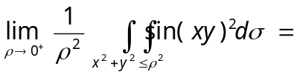（ ）．
A．1； B．； C．； D．．
3．设：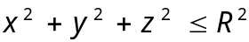，则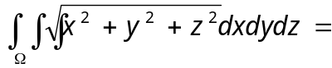（ ）．
A．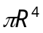； B．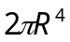； C．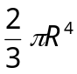； D．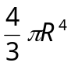．
4. 已知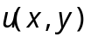和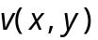在点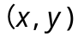的邻域内有连续偏导数，则在该点的梯度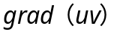
等于（ ）．
A． 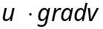； B． 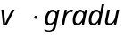；
C． 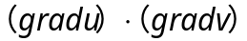； D． 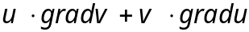．
三、完成下列各题(第1,2,3,4题每题10分，第5，6,7题每题9分，共 67分)
1. 已知有二阶连续偏导数，记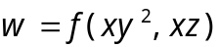，求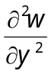及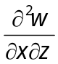．
2. 设：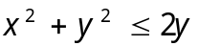，计算二重积分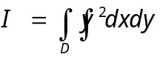．
3. 设由曲面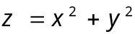和平面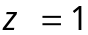所围区域，计算三重积分
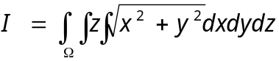．
4. 设：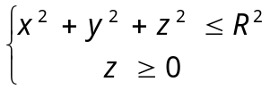，计算三重积分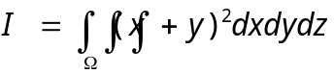．
5. 求函数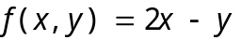在条件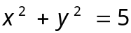下的极值．
6. 求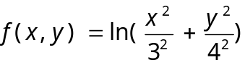在点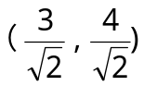处沿椭圆曲线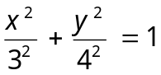在该点
的内法线方向的方向导数．
7. 证明曲面：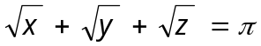上任一点处的切平面在三个坐标轴上的截距
之和为一常数．

